[苏州大学某研究团队所发文章被质疑发生图片重叠](https://mp.weixin.qq.com/s?__biz=Mzg4OTgzNzAyOA==&mid=2247566395&idx=4&sn=9ac18a8e754f5b4e4e6b4be3f833c5a0&chksm=cec5d3fa152309e15347f549207abcd83d6c97733342617fdb4d8bd9bfe1b9bee34149d0dbf1&scene=126&sessionid=1742489678)

诚信君[iPubpeers](javascript:void(0);)2025-03-20 10:04:11河南



2019 年 9 月 6 日，苏州大学Tang Jiali 研究团队，在***Nature communications***上发表的题为**“Multifunctional nanoagents for ultrasensitive imaging and photoactive killing of Gram-negative and Gram-positive bacteria”**的研究论文，**被质疑文中出现图片重叠。**

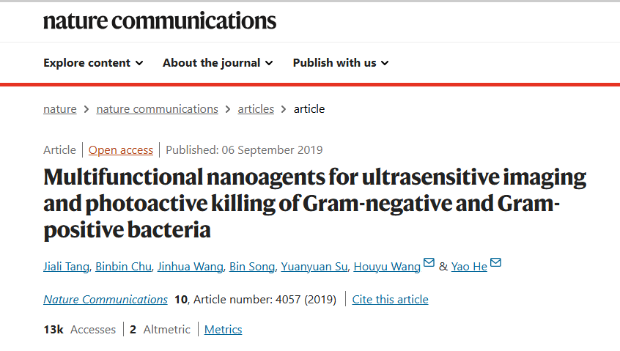

该文章于2025年3月在Pubpeer上被读者质疑：**文章出现图片重叠。**

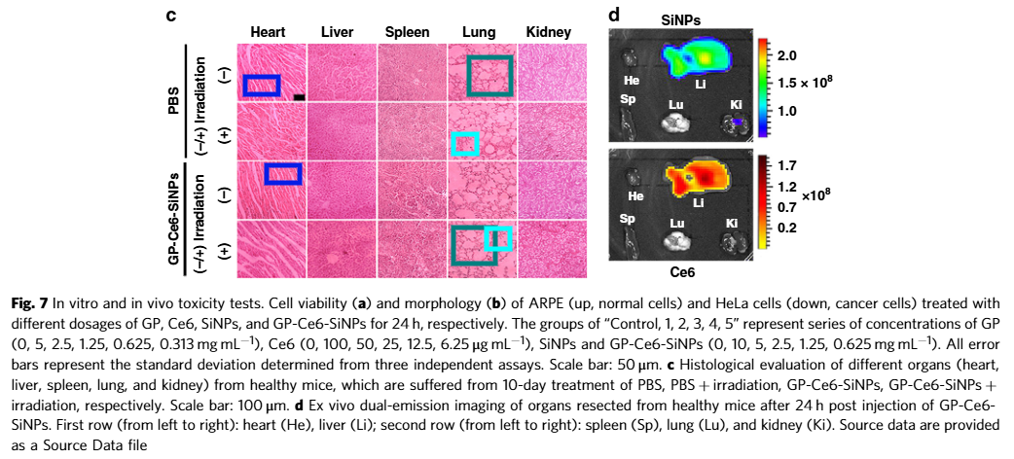

**相关消息**

https://pubpeer.com/publications/C6777047A6AB126D09E663072862FD#1

图片



**iPubpeers，专注于图片重复报道。**

**投稿事宜：ilovehainan@foxmail.com**

**觉得本文好看，请点这里！**